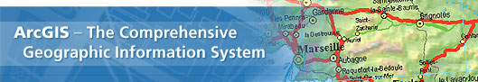

PETIT GUIDE DE DÉMARRAGE SUR ARC GIS
(À l’intention des écologistes débutant en cartographie numérique)

Par Sophie Brugerolle

Université Laval 10/2007


Table des Matières

1- Les projections 2

2- Créer des zones tampon 4

3- Découper (Clip) et recalculer les aires et périmètres 5

4- Regrouper des polygones ayant les mêmes attributs 7

5- Combiner deux couches avec la même information 8

6- Intersection de deux couches 8

7- Unir deux couches 9

8- Tirer des points de façon aléatoire et autres… 9

9- Création des layout (carte à imprimer) 10

10- Ajout de points avec des coordonnées latitude-longitude et ajouter des coordonnées à des points existants (méthode simplifiée depuis le 4 octobre 2007) 13

11- Afficher des centroïdes au milieu de polygones 14

12- Dessiner des polygones 15

13-Importer une photo et lui donner une référence spatiale (orthonormer une photo) 16

14-Créer un shapefile de points, de lignes, de polygones 18

Annexe 1 : Projection cartographique UTM 21

Annexe 2 : Projection cartographique MTM 22

Objectifs :
Ce petit document vise à expliquer les chemins d’accès des principales fonctions utilisées dans ArcGIS lors d’une première prise en main. La meilleure façon d’utiliser le logiciel est définitivement de prendre un cours, mais, on peut, au bout d’un certain temps, arriver à se débrouiller sans ce cours…mais, je dirais, que ça prend souvent au-delà d’un an (voir deux et à condition de l’utiliser souvent !).

Ce fascicule est divisé en section, une première vise à vous expliquer les projections, mais, là encore, l’expérience est le meilleur outil pour comprendre (personnellement, ça m’a pris plusieurs années avant de saisir exactement ce qu’était une projection et me sentir à l’aise avec le concept …!). Les autres parties sont réservées à l’exploitation d’outils souvent utilisés en écologie.

Le logiciel est en constante évolution et de nouvelles fonctionnalités sont sans cesse disponibles sur internet par le forum d’Esri, vous pouvez même vous inscrire en ligne (gratuit) et poser des questions sur vos problèmes précis, souvent des programmeurs de la compagnie ou des amateurs ont déjà eu ces questions et ont écrit des petits scripts (pas toujours faciles à utiliser) ou élaborer des extensions (très faciles à utiliser) que vous pouvez télécharger gratuitement.

1- Les projections
Depuis Galilée, nous savons que la terre est ronde et dès lors, si on veut avoir une carte papier et donc rendre cette sphère plate…il faudra transformer quelques distances…c’est exactement ce que fait une projection, une transformation de distance afin de rendre une sphère…plate…
Évidemment les distances vont subir des distorsions plus importantes en certains endroits, alors pour ces endroits une autre projection est nécessaire. Ainsi, pour chaque région, il existe une projection différente. Lorsque quelqu’un vous envoie une carte, il doit vous dire dans quelle projection elle se trouve (le géoïde (Nad 83 ; Nad 27 ou autres) et la projection UTM ou MTM). Si jamais il ne vous le dit pas, vous pouvez avoir quelques indices. En effet, lorsque vous importez votre carte dans ArcGIS et que vous déplacez le curseur de votre souris, en bas à droite, vous avez des coordonnées qui apparaissent. Ces coordonnées doivent être en mètre, pour changer l’unité : clic droit sur la carte avec la souris, allez dans propriétés puis dans l’onglet général puis dans display, changez l’unité pour être en mètre :
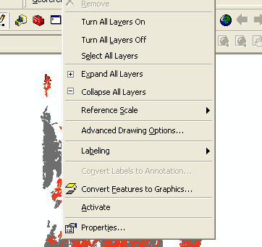
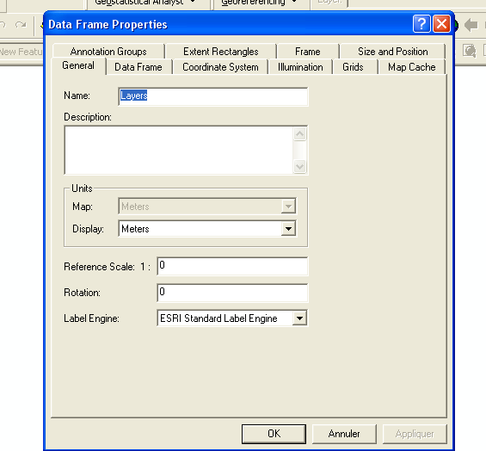

L’indication qui est donnée pour les coordonnées peut donc vous informer sur le système de projection ainsi :
SI X est proche de 500 000 vous êtes en MTM
SI X est proche de 300 000 vous êtes en UTM
De plus, si Y est proche de 5 000 000 alors vous êtes en MTM
Selon votre région, vous aurez à choisir 1 fuseau (exemple : Nad 83 (géoïde) MTM (projection) zone 7 (fuseau)). À la fin de ce document il y a deux annexes (UTM et MTM) qui vous montrent dans quel fuseau se trouvent les différentes régions du Québec.

Lorsque vous devez définir votre projection, vous pouvez le faire dans ArcMap ou dans ArcCatalog.
Dans ArcMap, aller dans la boite à outils, Data Management Tools / Projection and transformation / Define projection suivez ce chemin : projected coordinate systems / National grids / Canada / choisissez la projection selon vos infos.
Dans Arc Catolog, la fenêtre qui s’ouvre ressemble à explorer sous windows. Vous allez chercher votre carte, quand vous l’avez, clic droit dessus, allez à « properties », sous l’onglet fields, vous allez dans geometry, si vous êtes dans cette case, vous voyez une touche grisée avec trois petits points cliquez dessus, dans le tableau qui apparaît allez dans l’encadré field properties, cliquez dessus, cliquez dans select et suivez ce chemin : projected coordinate systems / National grids / Canada / choisissez la projection selon vos infos.

Vous pouvez aussi transformer la projection de votre carte, dans ArcCatalog, ouvrir la boîte à outils, aller dans l’onglet Data management tools/Projections and transformations/Feature/cliquez sur l’outil project…suivez le guide !

Retour table des matières

2- Créer des zones tampon
Ici, on cherche à créer une zone autour d’une route, d’un point, d’un polygone, le but de la manœuvre est ensuite d’utiliser cette zone comme emporte pièce sur les peuplements forestiers qui seraient compris dans cette zone (ou autres selon vos besoins).
Je ne sais pas pourquoi, mais, dans Arc View, c’était très simple, dans ArcGIS, la fonction est cachée !!! Donc, pour accéder à la fonction, on clic droit dans les barres d’outils et on va dans customize, aller sous l’onglet commands et sélectionner la catégorie tools : buffer wizards et apporter cette commande sur une barre d’outils.

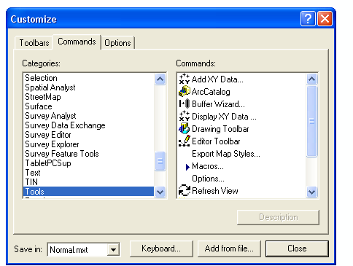

Pour créer les zones tampon, cliquer sur le nouvel icône buffer wizard et suivez le guide…

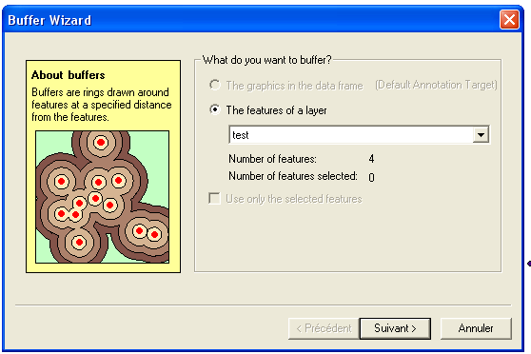

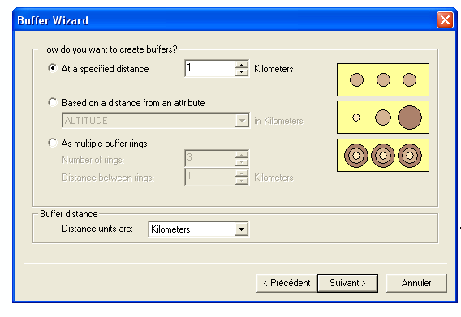

Attention, ici, une fonction importante à prendre en compte est dissolve barriers between, il est très rare qu’on coche non, si vous cochez non. Vous allez vous retrouver avec des milliers de polygones et lorsque vous allez « cliper » ce buffer avec le fond de votre carte, il vous faudra répéter la manœuvre autant de fois qu’il y aura de polygones…ce qui risque de prendre une éternité pour vous et pour l’ordinateur puisqu’il sera obligé de refaire le calcul pour chaque polygone…

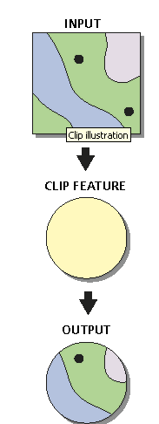
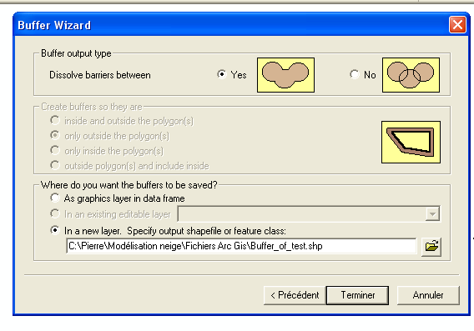

Retour table des matières

3- Découper (Clip) et recalculer les aires et périmètres
À partir d’une couche de laquelle on veut extraire une information, on va se servir de la zone tampon qu’on a créée comme emporte pièce, pour récupérer l’information dont on a besoin (soit, celle contenue dans la zone tampon).
Une image valant mille mots voici ce que vous pouvez faire avec cette fonction :

Zone tampon

Pour atteindre cette fonction voici le chemin :

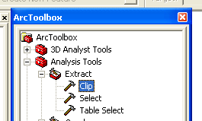

Vous n’avez qu’à suivre le guide ensuite.

Attention, pour le périmètre, l’aire, les valeurs restent celles des polygones originaux, vous devez les recalculer par la suite (si vous vous en servez). La méthode n’est pas trop compliquée, dans l’aide de ArcGIS taper : tables,calculating field values, j’ai mis en surgras la suite dans les impressions d’écran. Juste en dessous vous avez ce qu’il faut pour recalculer le périmètre, l’aire, des longueurs etc.
Une deuxième méthode existe si ça ne marche pas, vous pouvez télécharger l’extension XTools Pro, voir le paragraphe 11.

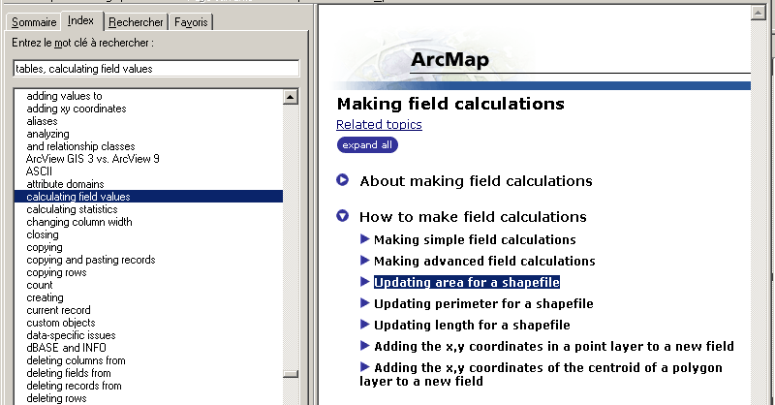

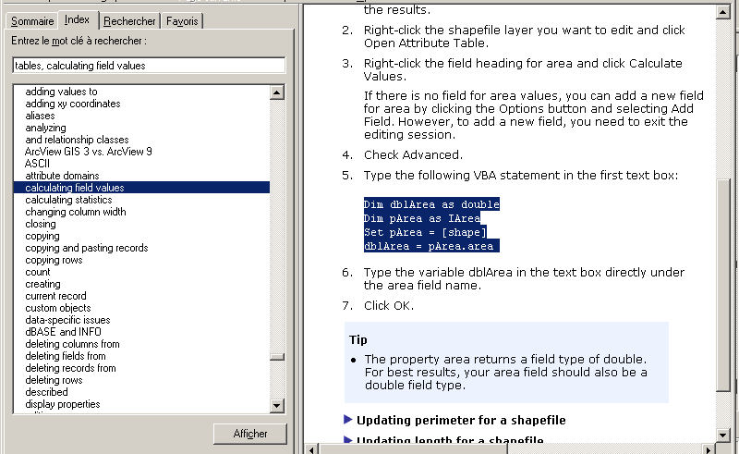

Retour table des matières

4- Regrouper des polygones ayant les mêmes attributs
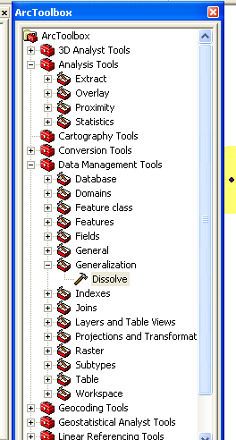
Lorsqu’on récupère certaines cartes, il se peut que certain peuplements soient subdivisés en polygones qui ont des attributs communs. Dans ArcGIS, il existe une fonction qui permet de regrouper des polygones qui ont les mêmes attributs….une dessin vaut mille mots…Illustration de ce que je tente de vous expliquer !
Cette fonction s’appelle dissolve, le chemin d’accès :

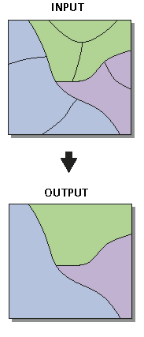
Avant
Après

Retour table des matières

5- Combiner deux couches avec la même information
Il peut arriver qu’on récupère deux cartes ayant les mêmes attributs, par exemple des routes et ayant des tables similaires et on voudrait regrouper les deux tables de données dans une seule.
Là encore, voici une illustration et le chemin à suivre :

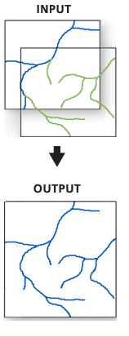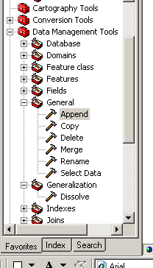

Retour table des matières

6- Intersection de deux couches
Créer une table à partir de deux tables complémentaires. Il peut arriver que vous vouliez mettre dans une table l’information de deux couches mais, seulement l’information qui se recoupe, en mathématique on appelle ça l’intersection ici, c’est la même chose et la fonction s’appelle intersect. Toujours, l’illustration et le chemin d’accès :

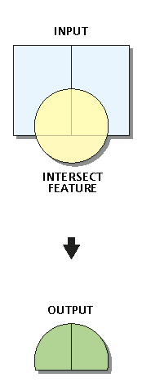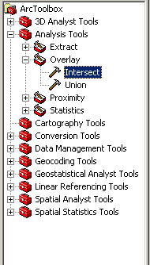

Retour table des matières

7- Unir deux couches
Ici, vous allez retrouver l’info qui se trouve dans les deux couches que cette info soit dans l’une ou l’autre des couches ou à l’intersection des deux.

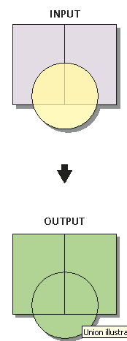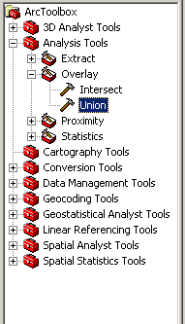

Retour table des matières

8- Tirer des points de façon aléatoire et autres…
En écologie, on est souvent amené à tirer des points au hasard dans une grille de points ou dans des points placés au hasard sur une carte. ArcGIS ne propose actuellement pas ces fonctionnalités (pas à ma connaissance tout du moins !). Une autre personne qui sait programmer y a pensé pour nous ainsi qu’à toutes sortes d’outils. Ainsi, aller sur le site :
http://www.spatialecology.com/
Vous allez voir que sur cette page, tout de suite, vous allez pouvoir télécharger des outils pour ArcGIS, cliquez sur le lien et suivez le guide.

Dans ArcMap, pour faire apparaître la barre d’outils, vous devez faire un clic droit dans les barres d’outils et sélectionnez Hawth’s tools. Ensuite, en regardant les différentes options qui sont très bien illustrées choisissez celle qui vous convient le plus. Voici la barre d’outils et son menu déroulant :
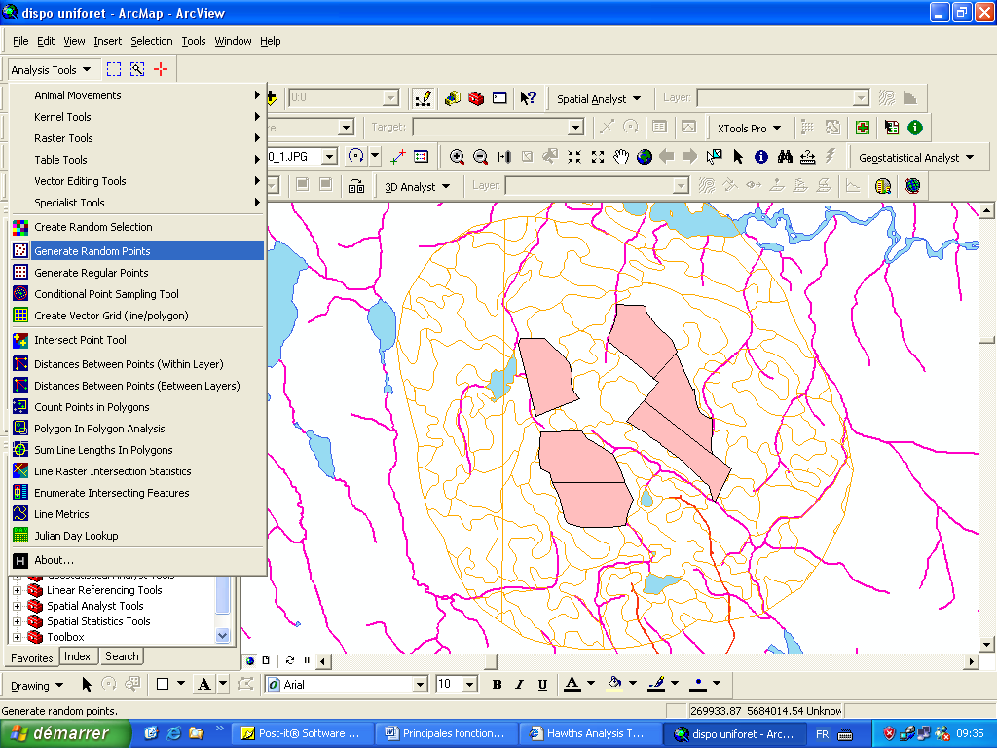
Attention, j’ai eu des problèmes sur un des ordis du labo, en effet, quand on fait une génération aléatoire de points, la fenêtre qui ouvre est trop grande et je n’ai jamais réussi à la décaler suffisamment pour arriver à voir le bas de la fenêtre !!!

Retour table des matières

9- Création des layout (carte à imprimer)
Lorsque vous travaillez dans ArcGIS, vous travaillez sur une interface qui est mouvante, mais, lorsqu’on veut exporter une carte en image (format .jpg, .tif…). Il faut changer d’environnement car ce que vous allez demander au logiciel est différent. Ainsi, on passe de « data view » à « layout view », pour cela :

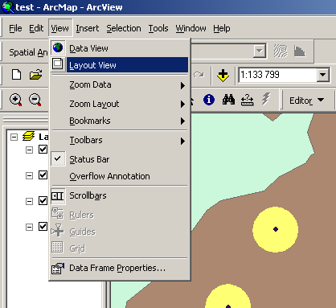
Vous changez alors d’environnement et une nouvelle barre d’outils apparaît, cette barre d’outils va vous permettre d’interagir avec l’image que vous allez conserver, exporter etc. Voici l’image en « layout view ».

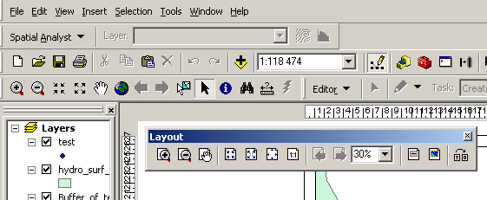
Les fonctions de cette barre ne s’applique que sur l’image que vous voyez dans cette vue (layout view). La carte, que vous allez imprimer, dépend entièrement de la vue que vous choisirez par l’intermédiaire de la barre d’outils associée aux données.

Un layout vous permet de présenter vos données ainsi, dans cette fenêtre, vous allez pouvoir ajouter un titre, une échelle, une rose des vents, une légende. Tout se trouve dans le menu « Insert » :

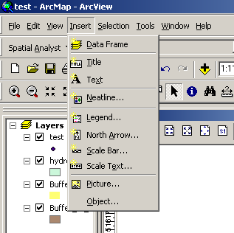

Ensuite, lorsque vous aurez arrangé votre carte que vous en serez satisfait pour l’exporter :

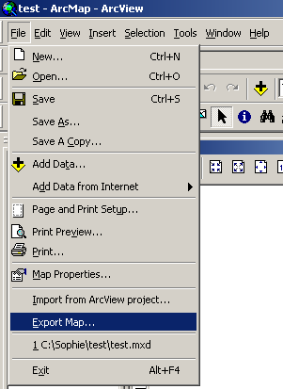

Il existe beaucoup de fonctionnalité qui permettent toutes sortes de présentation notamment pour localiser sur une carte à grande échelle un endroit plus précis (une image...) :

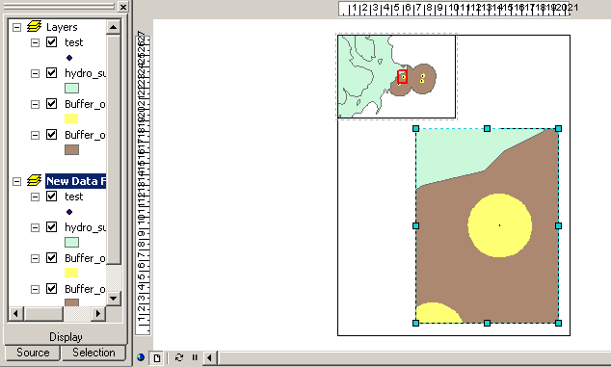

La procédure à suivre :
Dans la « layout view », sous l’onglet insert / data frame.
Dans la fenêtre de légende il y a un nouveau data frame mais, qui n’a pas de shapefile, soit vous pouvez aller chercher d’autres shapefile soit vous pouvez tout simplement sélectionner les premiers shapefile de votre premier data frame et faire un coller dans le nouveau.

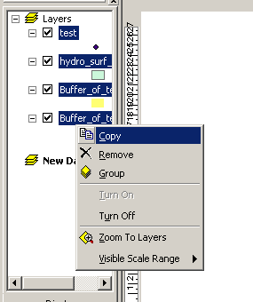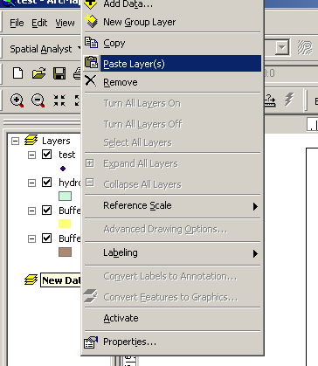

Ensuite en restant sur « New Data Frame », clic droit / properties / aller sous l’onglet extent rectangle / sélectionner le 1er layer et le faire passer à droite, ensuite, dans votre layout, vous n’avez plus qu’à placer vos cartes de façon à les rendre présentables.

Retour table des matières

10- Ajout de points avec des coordonnées latitude-longitude et ajouter des coordonnées à des points existants

Vous avez un fichier Excel avec des points pour lesquels vous possédez les coordonnées latitude-longitude. Sachez que vous pouvez directement l’importer dans ArcGIS.
Ouvrez ArcCatalog, dans l’arborescence des dossiers, allez sur votre fichier Excel s’il comporte plusieurs feuilles, choisissez celle qui contient vos données, clic droit sur la feuille et aller sur Create feature class/From XY table, suivez les directives, ensuite, importez votre couche dans ArcMap.
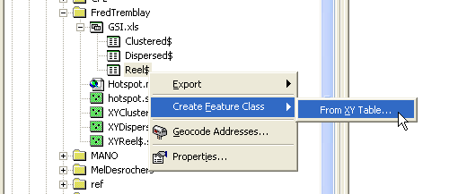

N’oubliez pas d’indiquer la projection (si vous la connaissez), si vous avez des coordonnées en degrés, minutes, secondes et que vous voulez convertir ces données selon une projection que vous désirez, il existe un outil qui peut le faire : DNR Garmin, qui se télécharge à cette adresse : http://www.dnr.state.mn.us/mis/gis/tools/arcview/extensions/DNRGarmin/DNRGarmin.html

Attention : il faut que votre fond de carte soit dans les mêmes unités que celles que vous importez !!! Pour changer (ou pour vérifier) vos unités, clic droit sur le fond de carte /Properties , onglet /General et là changez pour le type que vous allez importer. Si vous ne vous trouvez pas dans les mêmes unités, ça ne marchera pas.
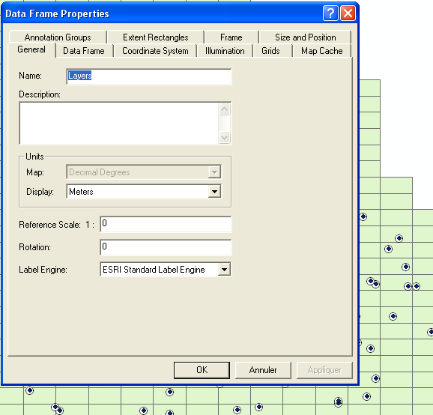

Cet outil vous permet de convertir des coordonnées géographiques en coordonnées projetées.
D’ailleurs, il se couple avec les GPS Garmin, voici une adresse pour mieux vous servir du GPS garmin 76 :
http://www.cef-cfr.ca/uploads/Reference/DNRgarmin.pdf

Retour table des matières

11- Afficher des centroïdes au milieu de polygones
Il existe une méthode interne à ArcGIS : feature to point (chercher dans l’onglet index de ArcToolBox), qui permet de trouver le centroïde de polygones, on peut cocher l’option inside afin que le centroïde arrive dans le polygone.

Pour réaliser cette fonction, vous devez aller télécharger une extension sur le site d’Esri (XToolsPro) : http://www.xtoolspro.com/
Suivez le guide pour l’installation.
Pour faire fonctionner cette extension, vous devez aller l’activer dans ArcGIS, dans le module ArcMap, dans le signet tools, aller dans extensions, cocher la case appropriée. Pour faire apparaître la barre d’outils, clic droit dans les barres d’outils et aller chercher XTools Pro. Ensuite, la fonction se trouve dans feature conversions, shapes to centroides.
La démarche est très simple...et sauve beaucoup de temps quand on cherche le centre des polygones...
Dans la barre XTools, vous verrez qu’il y a beaucoup d’autres fonctions...extrêmement utiles comme :
- convertir un ensemble de points en polygones, des polygones en lignes...
- faire un update de l’information dans les polygones (mise à jour de cartes, j’imagine car, je ne l’ai jamais testé)
- calculer des aires, des périmètres, des longueurs...

Retour table des matières

12- Dessiner des polygones
Vous cherchez à dessiner des polygones pour délimiter des peuplements ou des zones d’intérêts. La démarche suivante vous permettra de le faire en évitant bien des embuches. Je conseille vivement de commencer en dessinant des lignes plutôt que directement des polygones, en effet, en dessinant des lignes on évite les chevauchements, et donc, la création de polygones indésirables (écart entre les lignes). Il vaut donc mieux commencer par des lignes qu’on convertira en polygones. Voici la marche à suivre : Avant toutes choses, vous devez aller télécharger une extension qui se trouve sur internet, voici l’adresse : www.ian-ko.com, cliquez sur ET Geowizard for ArcGIS, puis aller sous l’onglet download.

ATTENTION : Toutes vos cartes devront être dans le même système de coordonnées sinon, l’extension ne voudra pas fonctionner !

- Ouvrir ArcCatalog
- Clic droit dans un dossier, new shapefile, sélectionner polyline ou line
- Ajouter cette nouvelle couche dans ArcMap
- Barre editing, start editing, on sélectionne la couche qu’on vient de créer
- Toujours dans editing, aller sur snapping
- Dans la fenêtre du haut, cocher pour la couche choisie vertex/edge/end. Cette action permet au curseur de se placer directement sur les lignes déjà existantes (elles vont jouer le rôle d’aimant), ce qui évite de faire des vides ou des chevauchements.
- Dans la fenêtre du bas, je conseille de cocher edit sketch vertices et edit sketch edges
- Vous pouvez commencer à tracer vos polygones dans la fenêtre d’ArcMap en cochant le crayon et en cliquant avec le bouton gauche de la souris, si jamais vous vous trompez, vous pouvez éliminer les points gênants à partir de ce tableau

- Une fois tous vos polygones tracés, stop editing/save
- Activer l’extension ET Geowizard (suivez les conseils qui vous seront donnés avec le dossier de téléchargement).
- Aller sous l’onglet polygons, cocher build polygons.
- Si vous voulez calculer les aires, périmètres etc. L’extension X_tools pro qui se download à partir du site d’Esri permet de le faire.

Retour table des matières

13-Importer une photo et lui donner une référence spatiale (orthonormer une photo)
Il peut arriver que vous ayez besoin d’importer une image (photo aérienne, photo satellite…etc) dans arcgis. Si vous l’avez scannée vous-même ou qu’elle vient d’une source non officielle, celle-ci n’aura pas de références géographiques et n’apparaîtra pas au bon endroit. Ici, nous allons voir comment procéder pour orthonormer cette image.
La première étape consiste à repérer l’endroit sur un fond de carte dans ArcGIS (couche de lacs, de rivières, si on se trouve en ville cadastre…) n’importe quoi qui va nous permettre d’avoir des repères.
Ensuite, aller dans les barres d’outils clic droit, sélectionner georeferencing.
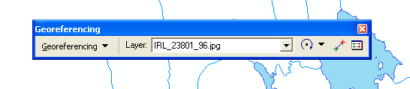

Dans le menu déroulant, décocher Auto adjust, cette fonction permet d’ajuster l’image à mesure qu’on ajoute des points de repères. Ensuite on importe l’image, comme si on ajoutait un shapefile, l’ordinateur va vous demander si vous vouler construire les pyramides, dites oui, cette procédure permet un affichage plus rapide de la photo. Ensuite, pour commencer l’ajustement, il faut retenir qu’on part toujours de la photo (l’image scannée ou à orthonormée vers l’élément connu (le fond de carte !). Pour commencer clic sur
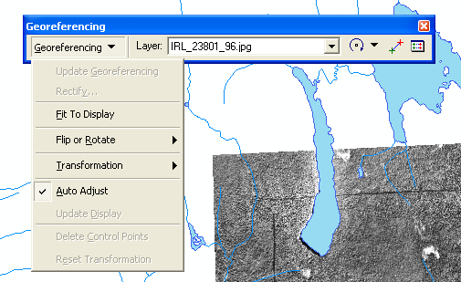

À partir de ce moment, vous pouvez commencer à faire correspondre des points de repères en partant de la photo et en allant au fond de carte.
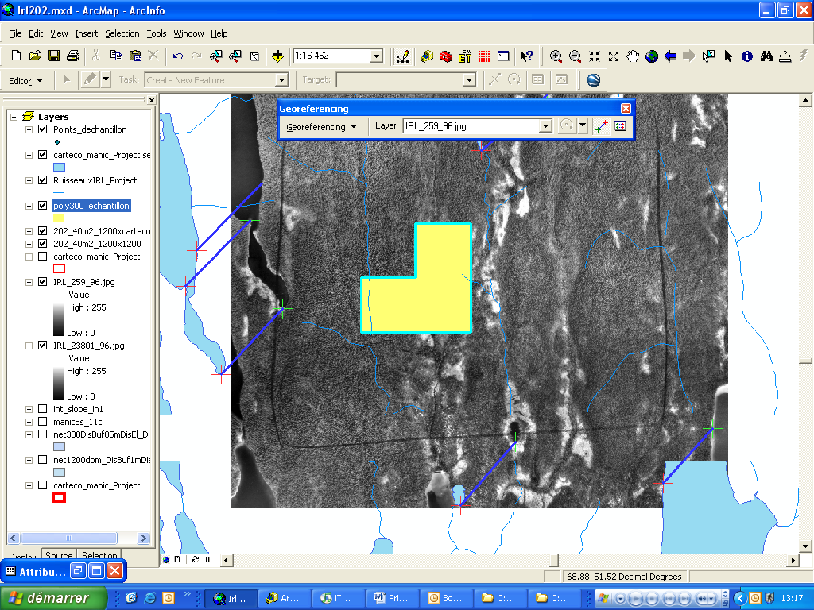

Ensuite, quand vous avez au moins, 4 points (je vous conseille d’en faire plus (6 à 10)) vous pouvez faire correspondre votre image à votre fond de carte, pour cela allez dans le menu déroulant de geoprocessing, cochez « auto adjust », l’ordinateur va alors déformer votre photo pour la faire correspondre à votre fond de carte. Ensuite, si vous voyez que ça ne correspond pas vraiment…vous pouvez recommencer ou effacer certains points qui semblent moins bien correspondre, pour cela, il faut en avoir fait suffisamment. Pour ouvrir la table de vos points

La croix en haut à gauche vous permet d’effacer les points dont les résidus (colonne la plus à droite) sont les plus grands (une valeur en dessous de 5 est très bonne).

Quand vous êtes satisfait, update georeferencing dans le menu déroulant de votre barre d’outils. Le tour est joué !

Retour table des matières

14-Créer un shapefile de points, de lignes, de polygones
Ouvrez ArcCatalog, choisissez l’emplacement de votre nouveau Shapefile. (ici : Nouveau Dossier)

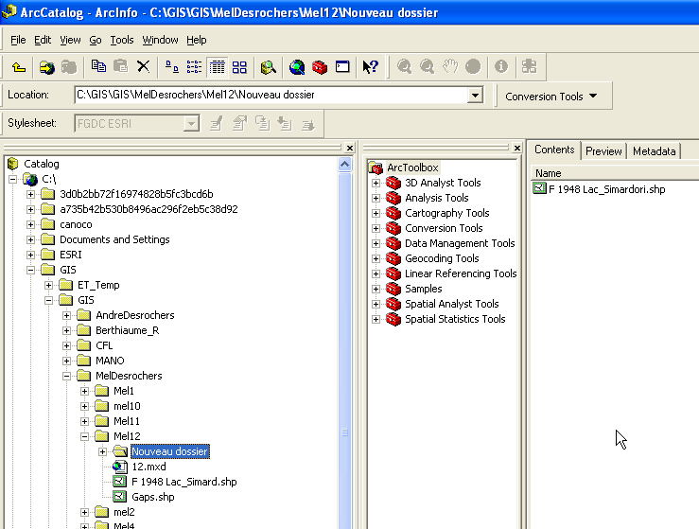

Clic droit avec la souris

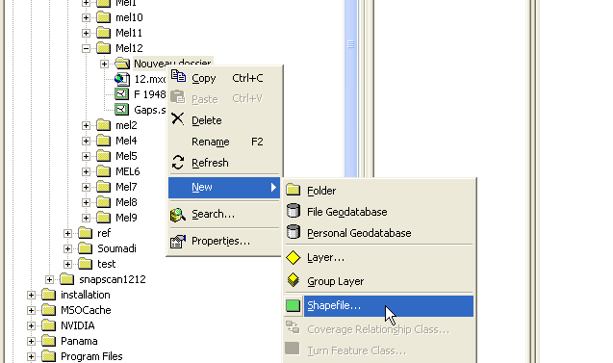
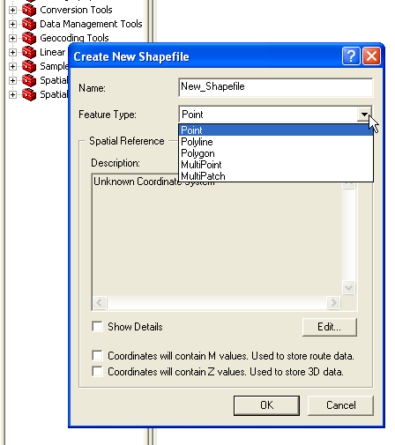

Ensuite, vous pouvez définir votre projection (rappel pour les projections).

Retourner dans ArcMap, ajoutez le nouveau shapefile de points que vous avez créé dans ArcCatalog, ensuite, éditez-le.

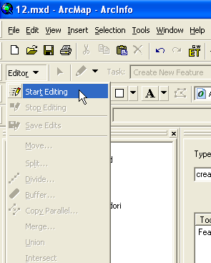

Sélectionnez la bonne tâche à réaliser et le bon shapefile.

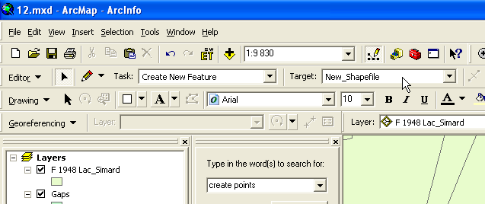

Avec le crayon, créez vos nouveaux points.

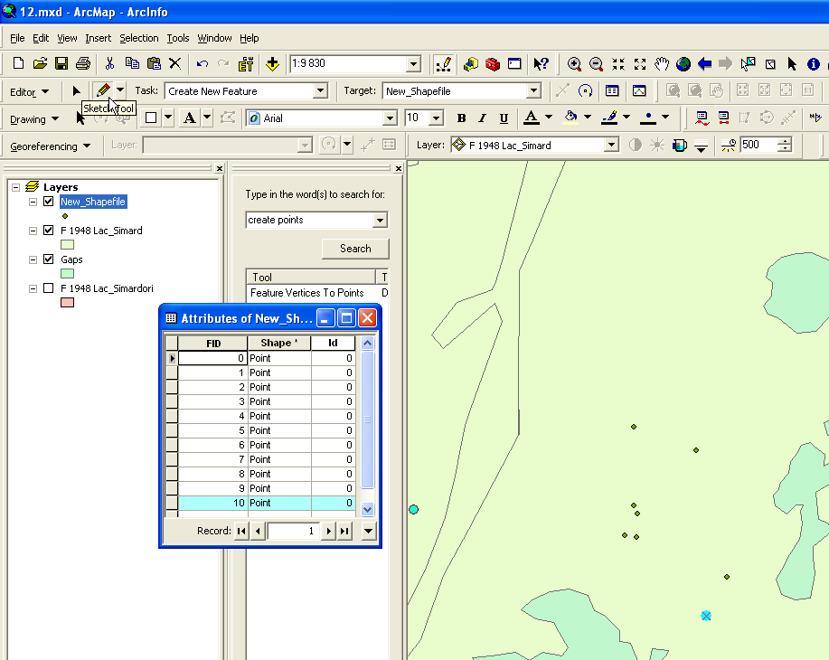
Retour table des matières

Annexe 1 : Projection cartographique UTM
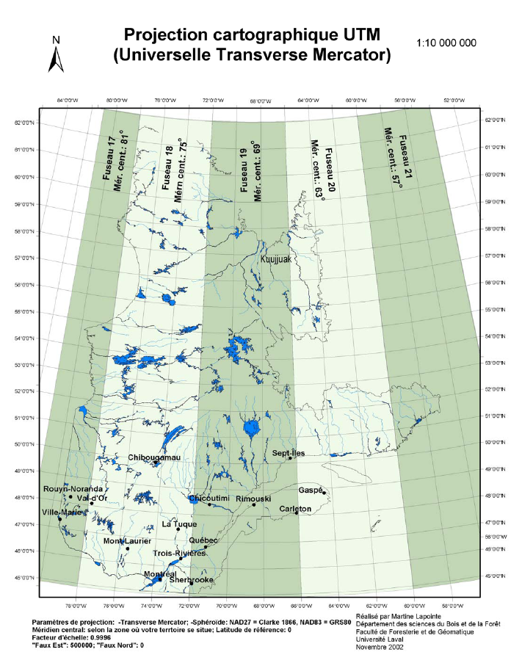

Retour aux Projections

Retour table des matières

Annexe 2 : Projection cartographique MTM
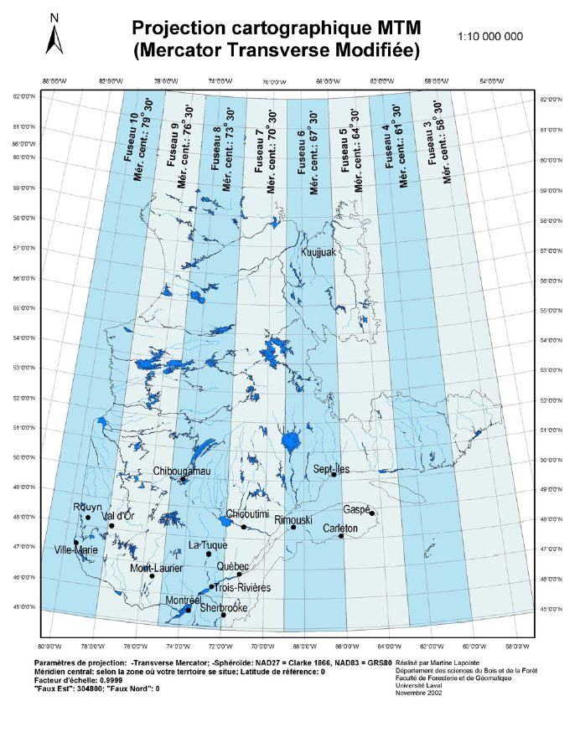

Retour aux Projections

Retour table des matières

